В одном королевстве, в сказочном лесу жил веселый Воздух. Он был чист и прозрачен. Каждое свое утро он проводил на маленькой поляне в глубине леса, играя со своими друзьями-зверятами.
Они прыгали через веселый ручей, зайчата гонялись за листьями, а белочки с лисичками играли в догонялки.
Всем было радостно играть на свежем воздухе.

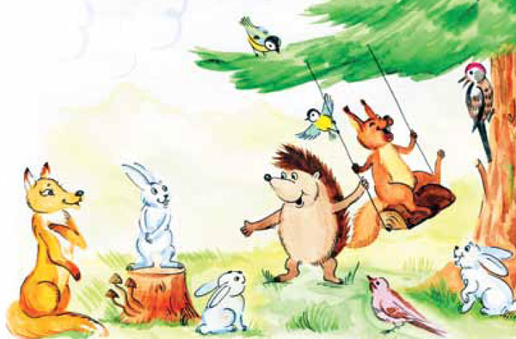

Отдохнув, друзья прыгали в звонкий Ручей и плыли по течению вниз,
плескаясь и весело болтая со своим дружком - Ручейком.

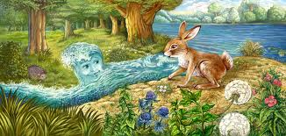

К полудню солнце нагревало поляну. Воздух становился горячим.
Тогда он укладывал зверят спать в прохладе леса под густыми лапами елей.

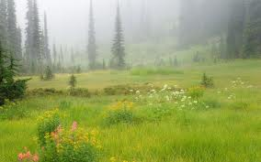

Однажды на поляну пришла Баба Яга и захотела построить себе дом. Места ей было мало на полянке и она начала рубить деревья вокруг.

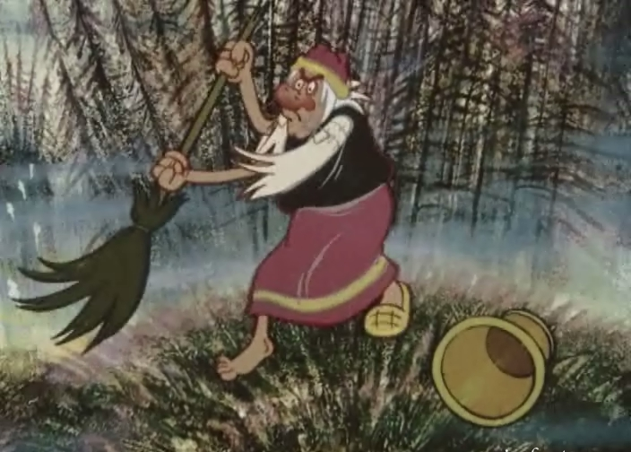

Баба Яга построила себе дом и начала топить печь, но чтобы топить печь ей снова понадобились деревья, и Баба Яга вырубила почти все деревья в лесу. Дым, выходящий из трубы, попал в Воздух. Воздух заболел. Он задыхался, кашлял и стал мрачным. Для того чтобы вылечиться Воздуху нужны деревья, но их осталось очень мало.
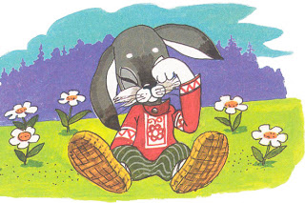

Вместе с Воздухом заболели зверята и взрослые звери. Всем стало понятно, что Баба Яга принесла беду в их сказочный лес. И тогда звери пошли к Бабе Яге чтобы рассказать ей как сильно они болеют, что без чистого свежего воздуха им плохо. Звери показали Бабе Яге, что случилось с лесом. Баба Яга посмотрела вокруг и не увидела ни одного дерева, не услышала ни одной поющей птички. Она очень расстроилась , расплакалась и спросила у зверят:
« Что же мне теперь делать?»
А звери ей ответили: « Для того чтобы вылечить Воздух нужно перестать топить печь и перестать рубить деревья!»
Баба Яга снова спрашивает: « А как же я без печки то буду?»
А зверята ей отвечают: « А ты расстели побольше соломы в доме, как мы все это делаем и тогда у тебя будет тепло. Сажай каждый день новые деревца и наш сказочный лес будет тебя согревать и оберегать!»

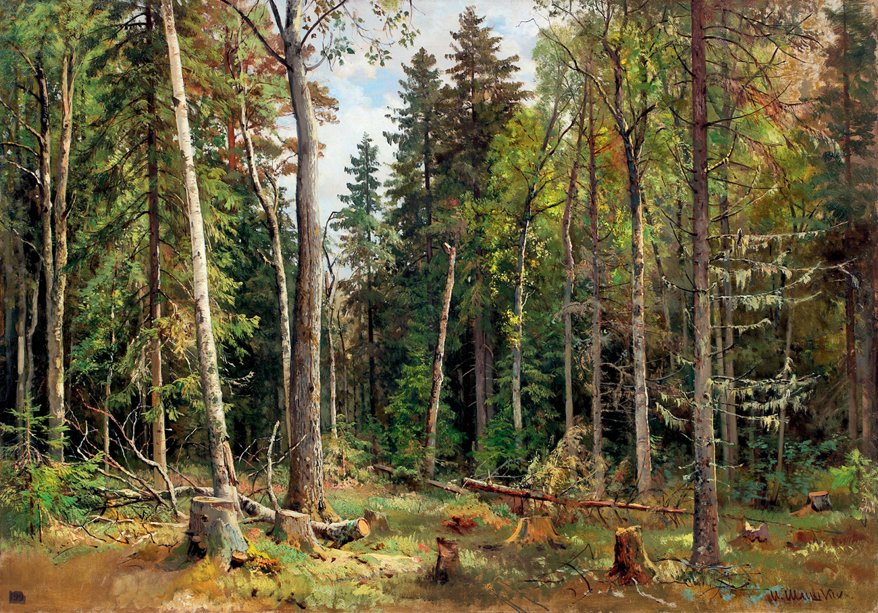
Баба Яга послушала зверят, перестала топить печь и принесла много соломы в дом.
Постепенно Воздух стал отчищаться, а жители сказочного леса каждый день высаживали маленькие деревца, хотя все понимали, что вырубить деревья
можно быстро, а на то, чтобы вырастить лес, нужно очень много времени.

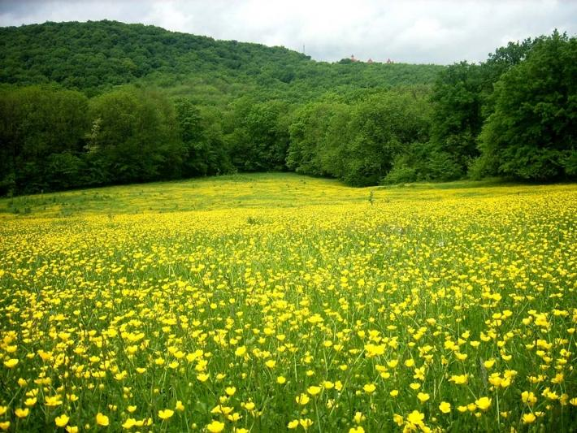

Вопросы к сказке:
- О чем эта сказка?
- Какой Воздух был вначале сказки?
- Почему Воздух заболел?
- Каким стал лес после прихода Бабы Яги?
- Что сделали зверята вместе с Бабой Ягой чтобы вылечить Воздух?
- Что стало с Воздухом когда жители леса начали сажать деревья?
- Для чего они сажали деревья, как вы думаете?

ГБОУ СОШ № 3
СП д/с № 31 « СКАЗКА»

ЭКОЛОГИЧЕСКАЯ СКАЗКА
« КАК ВОЗДУХ ЗАБОЛЕЛ»

автор: Афиногенова В.В.

